财务自助投递系统操作指南

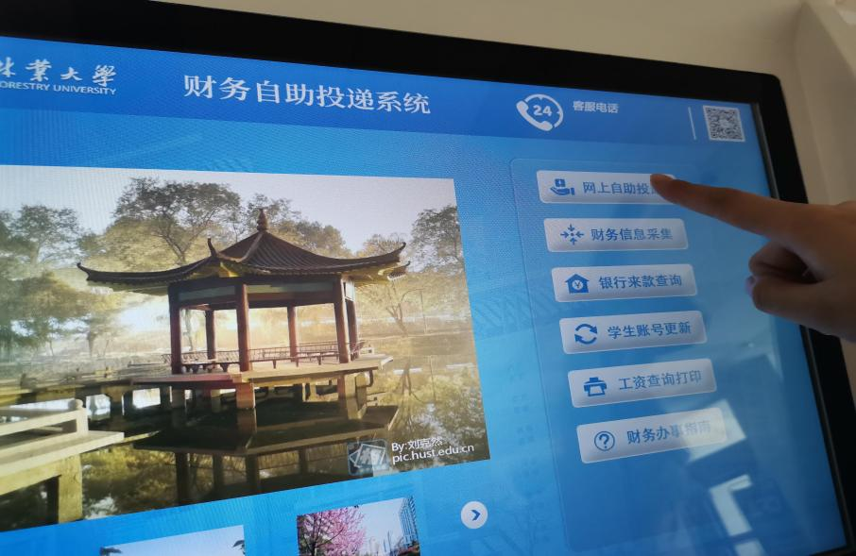

第一步：选择“选择网上自助投递”

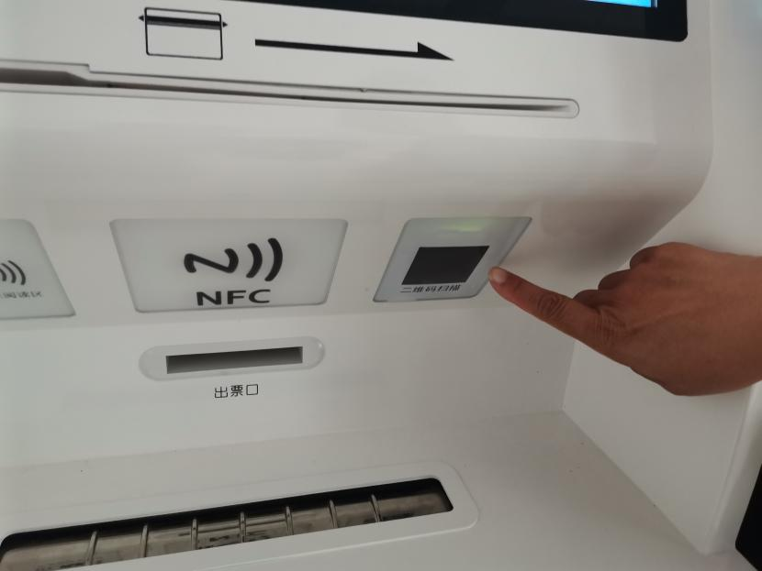

第二步：二维码扫描

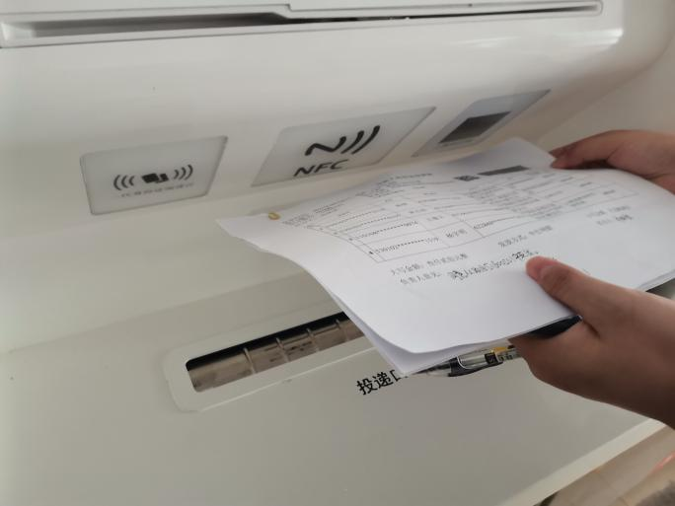

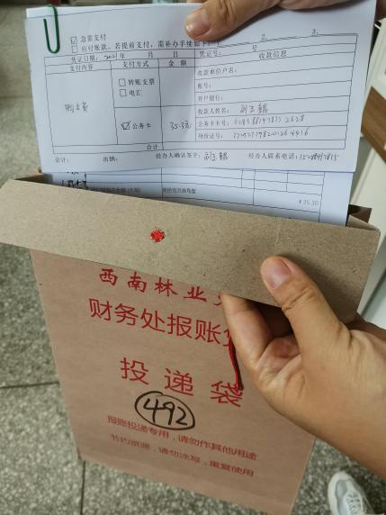

第三步：装袋。

特别提示：一个条码对应一份报销单，装在一个投递袋内。

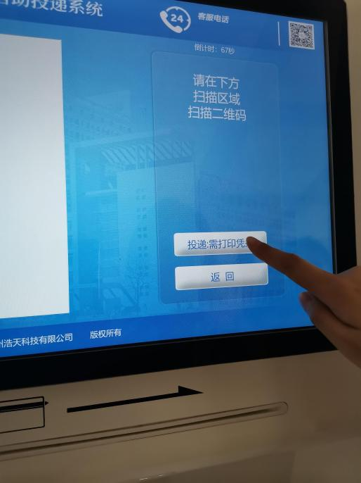

第四步：打印凭条

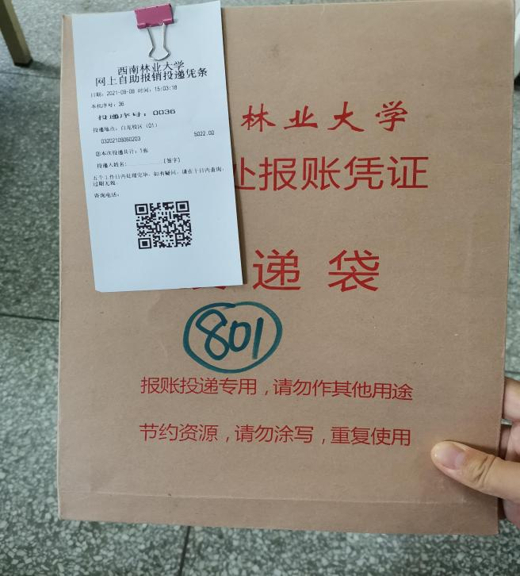

第五步：用燕尾夹将凭条同投递袋夹在一起

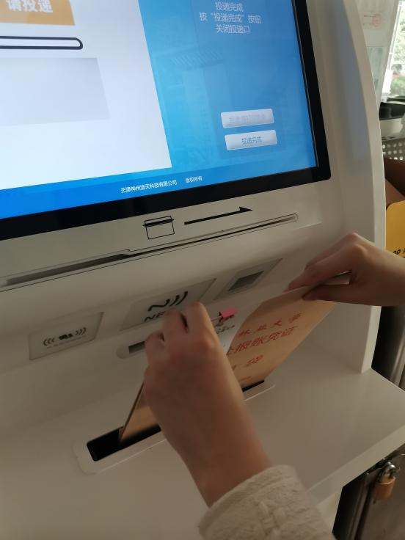

第六步：投递

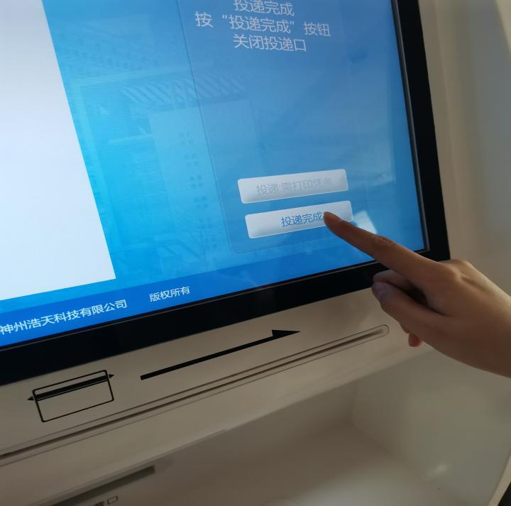

第七步：点击“投递完成”，关闭投递口**（一定不能遗忘）**